**Παιδί και Γλώσσα** 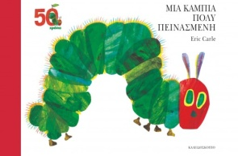

Με αφορμή το παραμύθι του Eric Carle «Μια κάμπια πολύ πεινασμένη», εκδ. Καλειδοσκόπιο.

Θυμήσου, ζωγράφισε και γράψε όπως μπορείς

τι έφαγε η κάμπια σε κάθε κουτάκι…

**Η κάμπια έφαγε κάτι που αρχίζει από :**

**μ**

**Η κάμπια έφαγε κάτι που αρχίζει από :**

**φ**

**Η κάμπια έφαγε κάτι που αρχίζει από :**

**π**

**Η κάμπια έφαγε κάτι που αρχίζει από :**

**κ**

**Η κάμπια έφαγε κάτι που αρχίζει από :**

**α**